|  |  |
| --- | --- |
| **ΔΗΜΟΣ ΠΑΤΡΕΩΝ**  **ΔΙΕΥΘΥΝΣΗ ΕΡΓΩΝ ΥΠΟΔΟΜΗΣ** | **ΕΡΓΟ :** Δημιουργία Σταθμού Μεταφόρτωσης Αποβλήτων στην Ξερόλακκα Πατρών  **ΠΡΟΫΠ : 2.008.769,00 €**.  **€ (με Φ.Π.Α.)** |

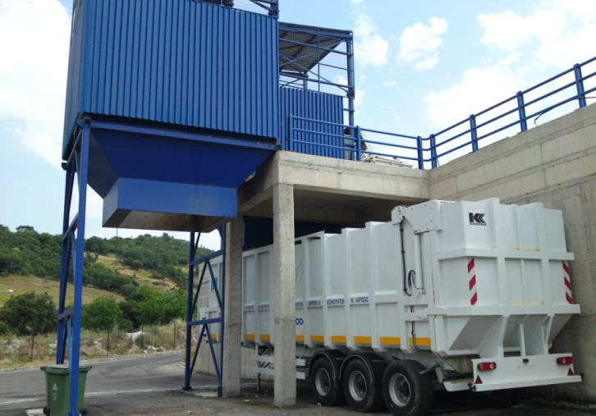

*(Ενδεικτική φωτογραφία χοάνης κινητού ΣΜΑ. Θα υπάρχουν δύο μεταλλικές χοάνες)*

|  |  |  |  |  |  |  |
| --- | --- | --- | --- | --- | --- | --- |
|  |  |  |  |  | | |
| Ο ΣΥΝΤΑΞΑΣ |  |  |  |  | | |
|  |  |  |  |  |  |  |
|  |  |  |  |  |  |  |
|  |  |  |  |  |  |  |
| Θ.ΜΠΑΡΖΟΣ |  |  |  |  | | |
| ΔΙΠΛ. ΠΟΛ. ΜΗΧ/ΚΟΣ |  |  |  |  | | |
|  |  |  | | |  |  |
|  |  |  | | |  |  |
|  |  |  | | |  |  |
|  |  |  | | |  |  |
|  |  |  | | |  |  |
|  |  |  | | |  |  |
|  |  |  | | |  |  |

**ΤΕΧΝΙΚΗ ΕΚΘΕΣΗ ΗΛΕΚΤΡΟΜΗΧΑΝΟΛΟΓΙΚΩΝ ΕΡΓΑΣΙΩΝ**

Η παρούσα τεχνική έκθεση αφορά τις εργασίες για τον ηλεκτροφωτισμό του προς διαμόρφωση χώρου στάθμευσης και φιλοξενίας Σταθμού Μεταφόρτωσης Απορριμάτων (ΣΜΑ), εντός του ΧΥΤΑ Ξερόλακκας, στην πόλη της Πάτρας.

Τα έργα που θα εκτελεστούν περιλαμβάνουν τη δημιουργία του υπόγειου δικτύου ηλεκτροφωτισμού, αποτελούμενο κυρίως από πλαστικές σωληνώσεις, καλώδια, χαλκό γείωσης και φρεάτια επισκέψεως, την τοποθέτηση επίστυλων, φωτιστικών και τους υπαίθριους πίνακες τροφοδοσίας (πίλαρ). Λεπτομέρειες του ηλεκτρικού δικτύου, τεχνικά χαρακτηριστικά, οι θέσεις των ηλεκτρικών πινάκων καθώς και των φωτιστικών, φαίνονται στα σχέδια και το τεύχος τεχνικών προδιαγραφών που συνοδεύουν τη μελέτη και αποτελούν αναπόσπαστο μέρος αυτής.

Οι γραμμές αναχώρησης από τον ηλεκτρικό πίνακα θα οδεύουν σε σωλήνωση PE Φ90 με όριο δύο (2) γραμμές ανά σωλήνα και όπου απαιτείται θα διακλαδίζονται εντός φρεατίου με τη χρήση ειδικού πλαστικού κουτιού στεγανοποιημένου με εποξική ρητίνη. Οδεύσεις εντός χώματος (παρτεριών κ.λ.π.) ή σε διαβάσεις οδών, θα γίνονται για λόγους ασφαλείας με τη χρήση γαλβανισμένων σιδηροσωλήνων και την τοποθέτηση κατάλληλου πλαστικού πλέγματος σήμανσης. Σε κάθε θέση φωτιστικού θα υπάρχει από ένα φρεάτιο διακλαδώσεως, και σε κάθε τρίτο φωτιστικό θα τοποθετηθεί εντός του φρεατίου διακλάδωσης ράβδος γείωσης σύμφωνα με το τιμολόγιο της μελέτης.

Η τοποθέτηση των φωτιστικών θα γίνει σύμφωνα με τα επισυναπτόμενα σχέδια της μελέτης και σε κάθε περίπτωση ώστε να επιτευχθεί μέσος όρος φωτεινότητας στο επίπεδο του οδοστρώματος ή του εδάφους, υπερκαλύπτοντας τα οριζόμενα στη σχετική νομοθεσία και τα διεθνή πρότυπα οδικού φωτισμού, όπως παρουσιάζονται στη σχετική μελέτη φωτομετρίας.

Η ηλεκτροδότηση του δικτύου φωτισμού θα γίνει από την κεντρική παροχή του χώρου των δεξαμενών καθαρισμού, που βρίσκεται πλησίον του Υποσταθμού Μέσης Τάσης, μέσω ξεχωριστού υπαίθριου πίνακα που θα κατασκευαστεί για το σκοπό αυτό.

Επιπλέον, κοντά στον χώρο μεταφόρτωσης θα τοποθετηθεί μία βρύση, μια αναμονή για σύνδεση κινητών συστημάτων πλύσης και ένα πυροσβεστικό δίκρουνο. Θα χρησιμοποιηθούν σωλήνες PP Φ50, Φ18 και θα κατασκευασθούν φρεάτια επίσκεψης.

Μετά την ολοκλήρωση του έργου, ο ανάδοχος υποχρεούται να παραδώσει εκτός των συμβατικών παραδοτέων του έργου (αναλυτικές επιμετρήσεις κλπ.), σε κατάλληλη ηλεκτρονική μορφή, λεπτομερή και αναλυτική αποτύπωση όλων των δικτύων και επιμέρους στοιχείων (φωτιστικά, φρεάτια κλπ.), με χωρικές συντεταγμένες, κατόπιν συνεννόησης με την αρμόδια υπηρεσία, ώστε τα στοιχεία αυτά να μπορούν να εισαχθούν στο Γεωγραφικό Σύστημα Πληροφοριών (GIS) του Δήμου Πατρέων για περαιτέρω επεξεργασία και χρήση.

Πάτρα, / /2016

|  |  |  |  |
| --- | --- | --- | --- |
| Ο ΣΥΝΤΑΞΑΣ |  | **ΕΛΕΓΧΘΗΚΕ** | |
| ΔΑΡΣΙΝΟΣ ΒΑΣΙΛΕΙΟΣ  ΗΛΕΚ/ΓΟΣ ΜΗΧ/ΚΟΣ | **ΘΕΩΡΗΘΗΚΕ** | Ο ΠΡΟΙΣΤΑΜΕΝΟΣ  ΤΜΗΜΑΤΟΣ Η/Μ | |
|  | Πάτρα, / /2016  Η Δ/ΝΤΡΙΑ  Δ/ΝΣΗΣ ΑΡΧΙΤΕΚΤΟΝΙΚΟΥ ΕΡΓΟΥ-Η/Μ  ΑΛΕΞΟΠΟΥΛΟΥ ΕΛΕΝΗ  ΑΓΡΟΝΟΜΟΣ-ΤΟΠΟΓΡΑΦΟΣ ΜΗΧΑΝΙΚΟΣ | |  |